Государственное бюджетное дошкольное образовательное учреждение детский сад №34 Приморского района Санкт-Петербурга

Конспект
непосредственно образовательной деятельности
по познавательному развитию (ФЭМП)
в младшей группе
тема: «Прогулка в лес» с использованием технологии проблемного обучения
разработала:
Воспитатель: Белюк Антонина Михайловна
Задачи по образовательным областям:
1.Позновательное развитие
- Закрепить счёт до 5-и
- Закрепить понятия « большой- маленький» , « высокий-низкий»
- Ознакомление с понятием « шире-уже» , сравнение по ширине
- Умение различать геометрические фигуры
- Умение различать цвет .
- Безопасное поведение в лесу
- Безопасный переход через мост

3. Социально-коммуникативное развитие
- Содействие доброжелательному общению детей друг с другом
- Воспитывать умение помогать друг другу
- Содействие накоплению опыта доброжелательных взаимоотношений со сверстниками

4. Физическое развитие
- Развитие движений в разнообразных формах двигательной активности
- Закрепление навыков ходьбы на месте и бега

6.Речевое развитие
- . Расширение и активизация словарного запаса по теме «Лес» .
- Совершенствование умения согласовывать прилагательные с существительными в роде, числе, падеже
- Развитие диалогической формы речи

Материалы
- Голубая ткань 3м, шириной 50см
- 5 чёрных кругов разного размера
- красный треугольник, 1 синий кирпичик, жёлтый квадрат,5 грибов, 3 дерева из картона разного роста.
Предварительная работа
- Заранее поставлены деревья, грибы, ручеёк и домик. Воспитатель предлагает пойти на прогулку в лес, собирать грибы.

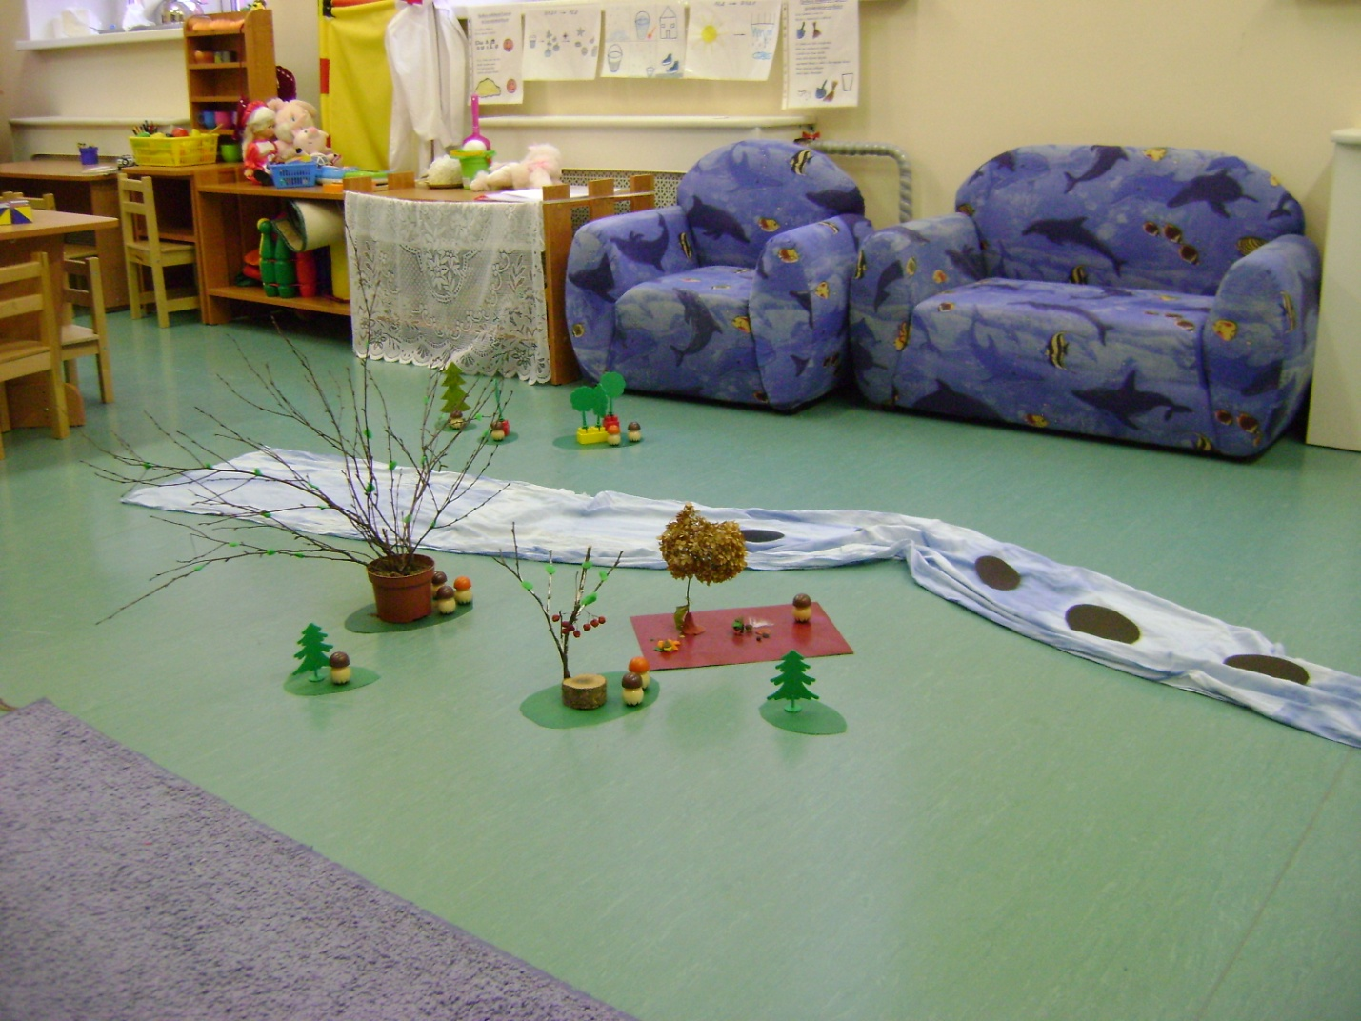

Ход деятельности:
Возле леса стоит домик.
Воспитатель: Что это? Какие геометрические фигуры вы видите, смотря на домик? А кто может называть цвет треугольника и квадрата? Сколько деревьев вокруг? Давайте сравним их по высоте.
Потом по предложению воспитателя дети начинают собирать грибы, каждый считает сколько собрал.
-Давайте отдохнём немножко:
физ.минутка
Руки подняли и покачали.
Это деревья в лесу.
Руки нагнули, кисти встряхнули.
Ветер сбивает росу.
В стороны руки, плавно помашем.
Это к нам птицы летят.
Как они сядут, тоже покажем.
Крылья сложили назад.
Возле леса бежит ручеёк.
Воспитатель:Что это?
Дети:ручеёк.
Стих «ручеёк»
Дождик шёл. И вдруг лёг,
Получился ручеёк.
Ручеёк всегда лежит,
Даже если он бежит,
Вот бы мне бы тоже
Пробежаться лёжа!
Воспитатель:Давайте перепрыгнем ручеёк, не замочив ноги.
После того, как все перепрыгнули,воспитатель показывает всем, что ручеёк не ровный – он изгибается, становится уже, шире.
Воспитатель прикладывает чёрные круги на ручеёк – как камушки. Дети перебираются по камушкам через ручеёк, потому что на этом месте он широкий.
- А как перебраться здесь,- спрашивает воспитатель,- указывая на широкое место,- ручеёк здесь глубокий, надо построить мост ( кирпичик). Все переходят через мост.
Анализ деятельности:
Заканчивая игру, воспитатель просит детей рассказать, как они переходили через ручеёк по разным местам.

